Barlay Ö. Szabolcs
Prohászka gyermekkora
Prohászka a szívekben

mű a Pázmány Péter Elektronikus Könyvtár (PPEK)
– a magyarnyelvű keresztény irodalom tárháza – állományában.

Bővebb felvilágosításért és a könyvtárral kapcsolatos legfrissebb hírekért
látogassa meg a http://www.ppek.hu internetes címet.

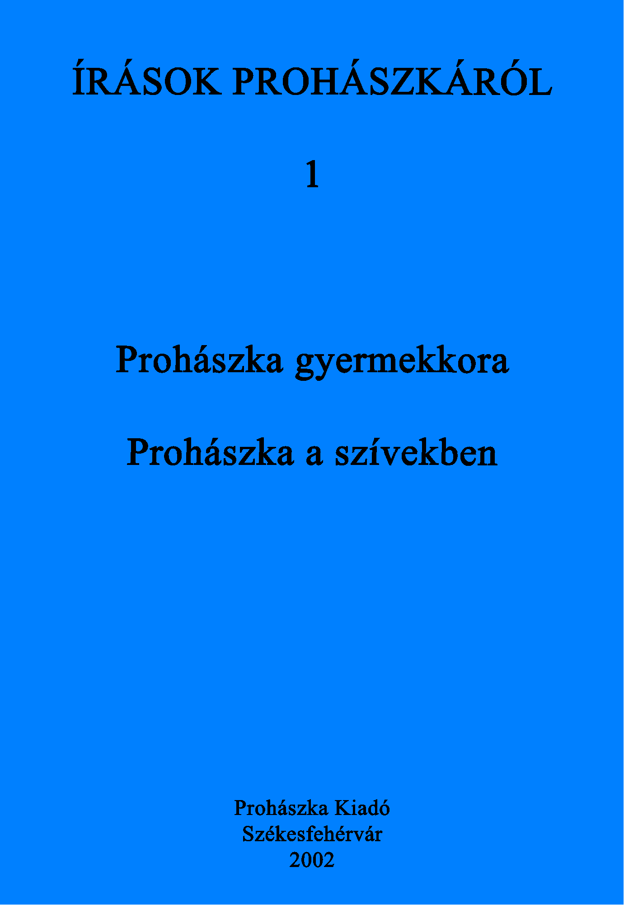

Impresszum

Barlay Ö. Szabolcs
Prohászka gyermekkora
Prohászka a szívekben

Az „Írások Prohászkáról” sorozat 1. kötete

____________________

A könyv elektronikus változata

Ez a publikáció az azonos című füzet elektronikus változata. A füzet 2002-ben jelent meg Székesfehérvárott, a Prohászka Kiadó gondozásában, a PANAX Kft. Nyomdaüzem készítésében (felelős vezető: Nagy József). Az elektronikus változat a szerző, Barlay Ö. Szabolcs engedélyével készült. A könyvet lelkipásztori célokra a Pázmány Péter Elektronikus Könyvtár szabályai szerint lehet használni. Minden más szerzői jog a szerző tulajdonában marad.

Tartalomjegyzék
Impresszum 2
Tartalomjegyzék 3
Tájékoztató 4
Prohászka gyermekkora 6
1858. október 10. 8
Rózsahegy 1861–1866 10
Losonc 1866–1869 13
Prohászka a szívekben 19

Tájékoztató
A most megindított sorozat célja más, mint az ezzel párhuzamosan közreadotté. Az úgynevezett „barnafüzetekben” Prohászka Ottokár egy-egy tanulmányát, cikkét adjuk az olvasó kezébe. A mostani, úgynevezett „kékfüzetekben” olyan írásokat adunk közre, melyeket nem ő írt, de róla szólnak. Ez a sorozat tulajdonképpen folytatása annak a gyűjtőmunkának, mellyel Shvoy Lajos püspök bízta meg ötven évvel ezelőtt Horváth Kálmán plébánost, aki felbecsülhetetlen anyagot hagyott ránk. Kéziratban őrzött feljegyzéseinek címe: Prohászka a szívekben, eleve elárulja, hogy mi is volt a feladata. Vagyis Horváth atya azt akarta felmérni, hogy milyen emlékeket őrzött meg az utókor a magyar egyház egyik legnagyobb apostoláról.
Ez a sorozat arról győzheti meg az olvasót, hogy Prohászka még ma is él a szívekben. Nincs egy hónap, hogy ne kapnék hírt, családi feljegyzést, levelet vagy egy történetről szóló beszámolót vele kapcsolatban. A gyűjtés tehát folytatódik. Épp az a célunk, hogy az Írások Prohászkáról című új sorozatunkban ezeket közzé is tegyük.

Van azonban egy másik célunk is: közreadni életrajzának eddig feltárt lapjait. Ez ugyanis a Prohászka-kutatás egyik legnagyobb adóssága. Az elmúlt 70 év is egyik oka ennek, de valljuk meg őszintén, ez az életrajz tele van fehér foltokkal. Tudomásom szerint egy teljességre törekvő monográfia megírására eddig senki sem vállalkozott. Érthető, hogy nyolcvanadik évében e sorok írója sem tűzhet ki célul maga elé mást, mint közreadni azt, amin jelenleg is dolgozik, vagyis a kékfüzetekben a monográfia első fejezetének elkészült oldalai olvashatók. Igyekszem történetírói hivatásom szigorú törvényei szerint feltárni a még ismreretlen adatokat, vagy a már felkutatottakat időrendi sorrendbe elhelyezni. Elöljáróban mindenképpen meg kell jegyeznem, hogy az eddig megjelent vagy kéziratban maradt életrajzi vázlatok a tudományos kutatás számára szinte használhatatlanok. Ennek legfőbb okát abban kell keresnünk, hogy azok írói még túl közel voltak a prohászkai életműhöz mind térben, mind időben. Lenyűgözte őket ennek az üstökösnek látása, élvezése, és inkább saját víziójukat írták le, mint magának, a valóban egyedülálló életműnek realitásait. A történész másként jár el: adatokat, biztos fogódzó pontokat keres, és ezeket a mozaikdarabokat igyekszik tárgyilagosan összerakni, vagyis rekonstruálni magát az életet. Prohászka esetében azért is igyekezni kell kiküszöbölni a szubjektív felhangokat, mert maguknak a mozaikdaraboknak a megtalálása is nagy élményt jelent. Ez az élet valóban varázslatosan szép, és apró részleteiben is magával ragadja a kutatót, az írót és –gondolom – az olvasót is!

+ + +

Ehhez az utolsó mondathoz még annyi kiegészítést kivánok tenni, hogy az olvasót ne zavarja meg, ha az időrendi sorrendet, a kronológiát elég gyakran kiegészítem Prohászka későbbi visszaemlékezéseivel. Mivel Naplójegyzeteiben, különösen idősebb korában, gyakran jutnak eszébe fiatalkori emlékei, és ezek felett szeret eltűnődni, meditálni, úgy gondoltam, hogy az ezekre való utalás még hitelesebbé teszi az életrajzíró kutatásait. Ezért ezzel a módszerrel élek is, és épp ezeknek az apró „utórezgéseknek” beépítése juttatta eszembe a mozaikdarabkák egybeillesztésének hasonlatát, illetve művészetét. Így érzem élethűnek mindazt, amit az olvasó elé tárok, és ennyiben nevezhető „újszerűnek” ez az életrajz. Eddig ugyanis inkább az írók mondták el, hogy ki is az a csodálatraméltó ember, akit Prohászka Ottókárnak neveznek. Én megkísérlem, hogy hacsak lehet, ő mondja el nekünk ki is volt ő gyermekkorában, min törte a fejét, hogyan fedezte fel a világot, a földet és az eget és benne a Teremtő Isten művészi zsenialitását, mely egész életében elbűvölte. Természetesen jól tudom, hogy mindez szerény kísérlet, és bizonyára lesz majd olyan vállalkozó szellemű író, aki kiegészíti és tovább fejleszti ezt módszert. Meg vagyok győződve, hogy Prohászka esetében ez a legjárhatóbb út. Ennek azonban van egy feltétele: nagyon kell ismerni az eddig oly mostohán kezelt naplóit. Mióta közreadtuk a sok ezer új sorral és új adattal kiegészített három kötetes Naplójegyzeteit, ezt a kincsesbányát fel kell tárnia önmaga számára annak, aki a Prohászka-életműhöz érdemben hozzá akar szólni.
És hogy az olvasó könnyebben tudjon eligazodni, ezért ezeket a Prohászkától származó későbbi reflexiókat dőlt betűkkel (kurzív szedéssel) fogjuk nyomtatni.

Prohászka gyermekkora
Kezdjük a forrás egyik ágánál, a nyitrai Filberger András és felesége Ehrengruber Anna otthonánál. Ők voltak ugyanis anyai ágon a nagyszülők. Filbergerék Svájcból bevándorolt németek voltak, és az 1800-as években, tekintélyes polgári családként németajkú magyarnak vallották magukat. András nagyapa fiatalkorában pékmester volt. Őt tekinthetjük a jómódú nyitrai polgárcsalád fejének. Öt gyermekük született, három lány, két fiú. A második lánynak, Anna Máriának sorsa közelebbről érdekel minket. 1838-ban született. A család egyik legszebb lánya volt. A rokonság körében az a hír járta, hogy a szülők a 18 éves Annát olyanhoz szerették volna férjhez adni, akihez viszont ő nem vonzódott.
Hogy mennyire hiteles ez a hír, nem tudjuk. Annyi bizonyos, hogy a feltűnően szép leány 1857-ben egy Pozsonyban rendezett bálon sokat táncolt Prohaszka Domokos nevű vadásztiszttel.
Itt kezdődik a forrás másik ága. Az eredetileg Prochaska néven ismert család cseh-morva-német származású volt. A családtagok között találunk földművest, hivatalnokot. Domokos előtt még szebb jövő állt: az Osztrák-Magyar Monarchia hadseregének tisztjeként haladt a rangfokozatok létráján. Egy vadászezred hadnagyaként került Magyarországra, de magyarul nem beszélt. 1857-ben ő is résztvett Pozsonyban azon a táncmulatságon, melyen Filberger Anna Mária is megjelent. A családi krónika úgy tudja, hogy a jó megjelenésű vadásztiszt azon a bálon többször felkérte és feltűnően sokat táncolt Annával… Egymásra találtak, és megszerették egymást. Domokos Nyitrára utazott és a szülőktől megkérte lányuk kezét.
Ezzel nagy változás állott be Domokos életében. A hadseregnél ugyanis egy tiszt esetében csak akkor jöhetett szóba a házasságkötés, ha az illető előbb egy nagyobb összeget, kauciót tesz le, vagyis igazolni tudja, hogy megvan az anyagi fedezete a rangját megillető élethez. A Prohaszka család azonban ekkora összeggel nem rendelkezett. Domokos tehát kilépett a hadseregből, jelentkezett a pénzügyőrségnél, ahol nem volt szükség kaucióra. A szülők ebből is láthatták, hogy a kérő nagy áldozatokat is kész meghozni, tiszti rangjáról is lemond Annáért.
Az esküvőt az ország akkori fővárosában, az országgyűléseiről, diétáról híres Pozsonyban tartották, és itt is telepedett le az ifjú pár.
Az eddig elmondottak alapján láthatjuk, mennyire igaz, hogy minden élet misztérium. Már maga a találkozás is ebbe a kategóriába tartozik. Ki nem fogalmazta meg már önmagában a kérdést, mi lett volna, ha apám, anyám nem találkoztak volna? És hogy ezt a titkot Prohászka is feszegette, érdemes elolvasni ötven éves korában írt sorait. Az élet titkáról elmélkedik; eleinte francia mondatokban fejti ki gondolatait, majd ezek a sorok következnek:
„Mindig jobban meggyőződöm, hogy az erkölcsi rendben igazodhatunk el a világ, lét, cél iránt. Így: teremtést nem értek, de függést igen… az Absolut áll velem szemben; Ezt imádom… …Anyám mással, más dispozicióban más t szülhetett volna! Nem értem, de a hálát megértem; hogy vagyok, Isten felé fordulok” (1908. dec. 21.)

Tény, hogy szent titok volt számára saját élete is!

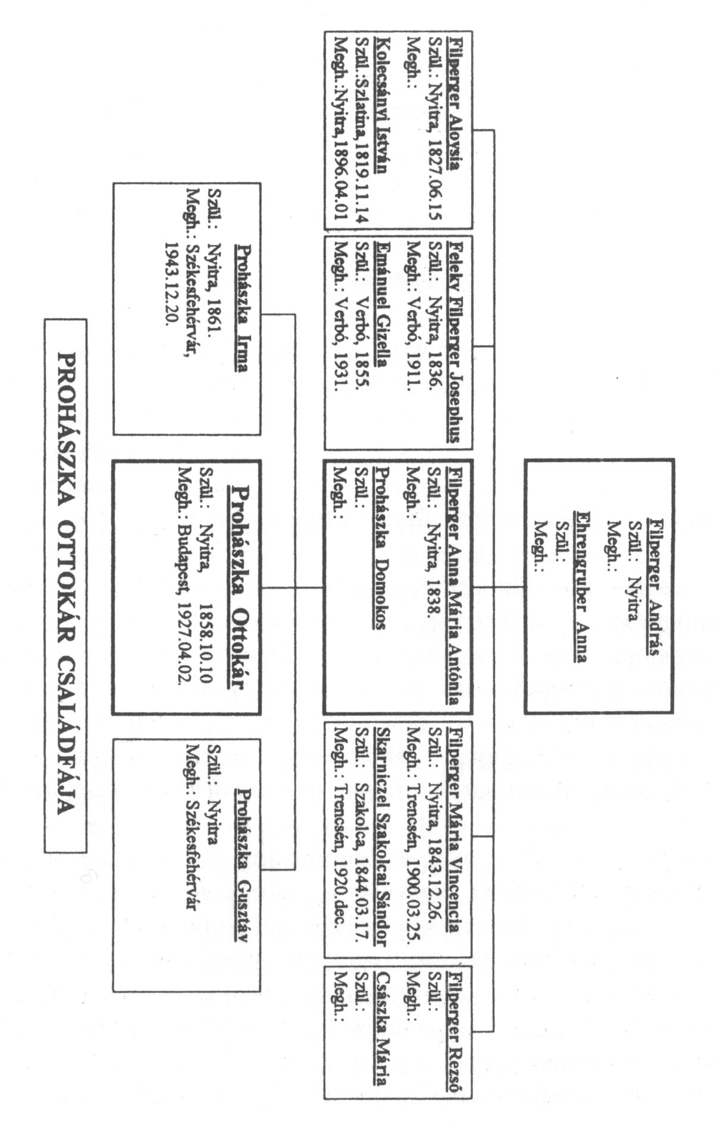

1858. október 10.
A titok továbbra is titok marad, de feloldódik abban a tényben, hogy – idézve a saját élete misztériumán elgondolkodó Prohászkát – anyja nem más dispozicióban, hanem a fent említett pozsonyi bálon megismert Prochaska Domokossal kötötte össze életét. És ebből az Isten által megtervezett és az egyház által megszentelt házasságból származik mindaz, amiről a következőkben írni szeretnék.
E házasságnak első gyümölcse az esküvő utáni évben született a világra. A 19 éves Anna asszony haza utazott Nyitrára, mert bizonyára otthon, édesanyja közelében nagyobb biztonságban érezte magát. Egészséges fiú gyermeknek adott életet, és OTTOKÁRNAK nevezték el.

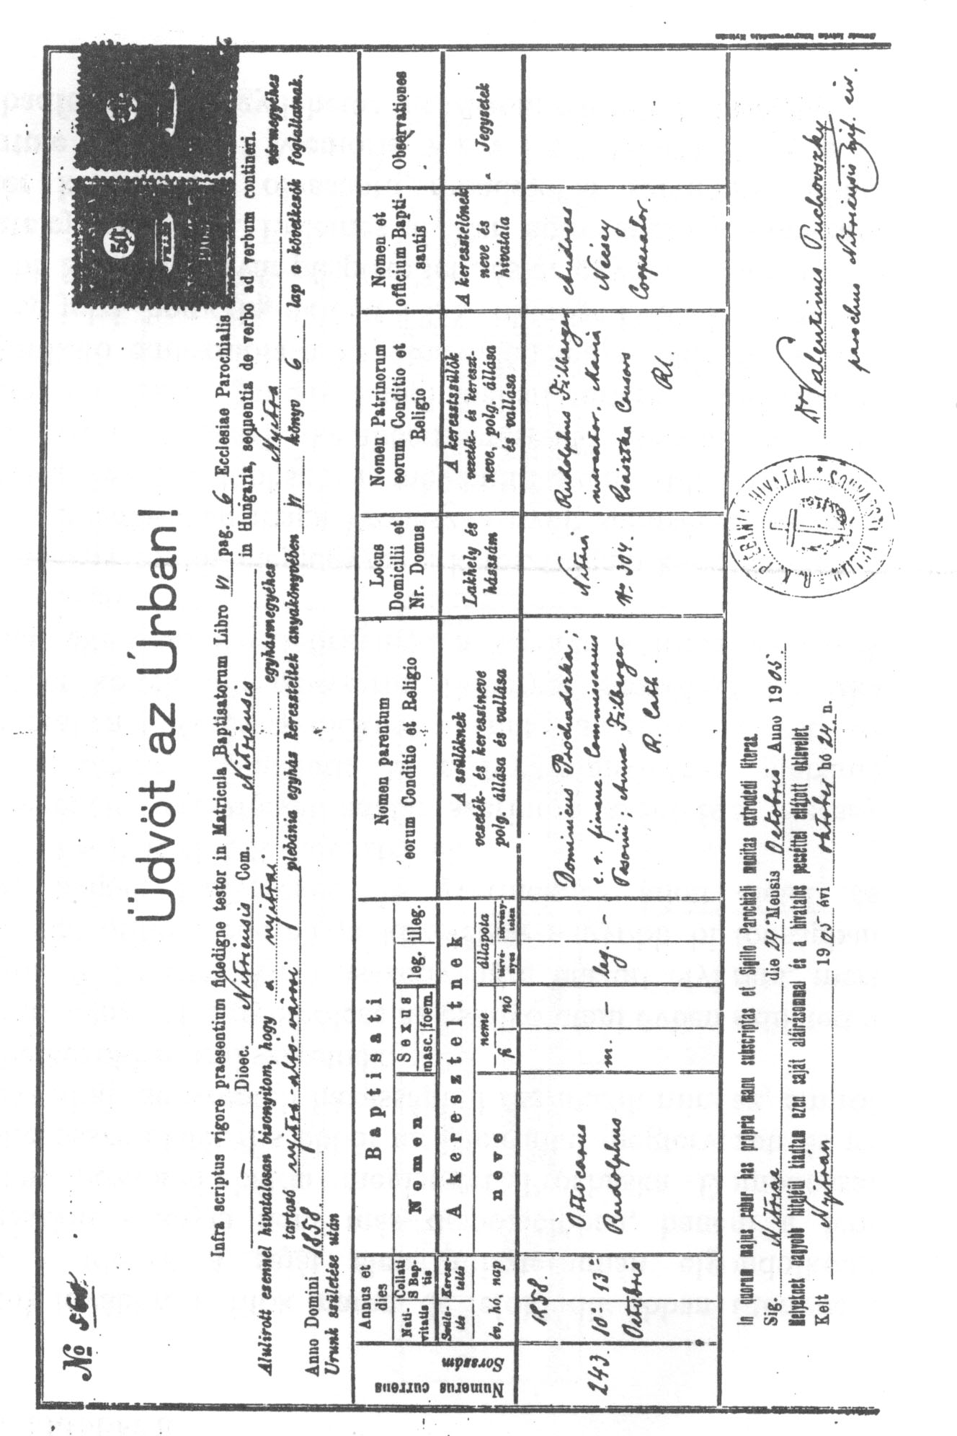

Prohászka Ottokár keresztlevele

A mellékelt keresztlevél adatai szerint a szentséget Nécsey András káplán szolgáltatta ki a Nyitra-alsóvárosi plébánia templomban. Keresztszülőknek Anna asszony öccsét és feleségét kérték fel; névszerint Filberger Rezsőt és Császka Máriát, aki Császka Györgynek, a későbbi kalocsai érseknek volt a nővére.
Van néhány fontos megjegyzés a keresztséggel kapcsolatban A hely pontosításában maga Prohászka nyújt segítséget. Későbbi naplójegyzeteiben többször is megemlíti Szent Mihály főangyal iránti tiszteletét. Ennek oka abban keresendő, hogy a keresztelés a templom Szent Mihály kápolnájában történt. Keresztelését megörökítő emléktábla a kápolna falán ma is látható. A latin szöveg jelzi, hogy az, akit itt 1858. október 13-án kereszteltek, később Székesfehérvár püspöke lett, és az egyház soha nem fog megfelejtkezni róla. Érdemes a Dum spiro spero jelmondatos címer két oldalán olvasható mondatokat szívünkbe vésni: „Virtute vixit! Memoria vivit! Gloria vivet”. Szabadfordításban így lehetne visszaadni a tömör latinsággal megfogamazott üzenetet: erényesen élt, emlékünkben ma is él, megdicsőülten örökké élni fog!
Kereszteléséről tehát két dokumentumunk is van: a keresztelési anyakönyv hatodik kötetének hatodik lapjáról készített másolat és a Szent Mihály kápolna falán található emléktábla fényképmásolata.
Ami az említett erős érzelmi kötődését illeti Szent Mihály főangyal tiszteletéhez, a szálak a nyitrai keresztelő kápolnához vezetnek. Fiatal klerikus korától kezdve mindig előszeretettel kereste fel azokat a teplomokat, melyekben Mihályt, az Isten harcos főangyalát ábrázoló képek találhatók.
63 éves korában feltűnően sokat foglalkozik ezzel a kérdéssel. Lehet látni, hogy mennyire elkötelezte magát a nyitrai keresztelő kápolnaban kapott élménnyel. Néhány idézet naplóiból:

„Elmentem Zircre… lelkem elolvadt a fények sziporkázásától s a főoltár fölött elrepülő Mihály arkangyal fölségétől… Mit látok itt is Szent Mihály alakjában? A nagy szellemi harcok frontjait, új erők s hatalmasságok fölvonulását. Szemben a dekadencia, mely a poklok mélyeit kivájja… Jaj annak, ki Istent megunt, hogy aztán magát tépje. E nagy kontraszt a maga villámaival nemcsak prelúdiuma a szellemek csatáinak a földön, hanem összefoglalása minden harcnak, viadalnak, mely a világtörténelemben lefolytatódik. E sorokban küzdünk mi is! mi is fölnézünk a bajnokok elsejére, Szent Mihályra! (1921. szept. 28.)

Néhány héttel később újabb „találkozás” Szent Mihállyal, éppen az 1858. okt. 13-diki keresztelés 63. évfordulóján:

„Egy hete jártam a Gerecsén… Oly jól esett megülni az újjászületésem évfordulóját. A plébániatemplom Szent Mihály tiszteletére van szentelve; az oltárképen ott öli meg a sárkányt. Ahogy a gratiarum actióhoz letérdelek, a szentmise után, hallok a sekrestyéből gyermeksírást; no – mondom – ez ugyancsak stílszerű a 63 év előtti keresztségem jubileumára.” (1921. okt. 20.)

Mindebből jól látható, hogy számára a nyitrai keresztelő egész életére kiható élményt jelentett: itt kezdődik az ő istengyermeki élete. Ez az az ősforrás, melyből elindul a prohászkai életmű.

Rózsahegy 1861–1866
Prohászka Domokost gyakran helyezték át egyik városból a másikba. Főbb vonalakban nyomon tudjuk kisérni a kis Ottokár kacskaringós életútját.
Két éves volt, amikor a család a gyönyörű fekvésű Rózsahegyre költözött. A Vág partján épült, hegyekkel körülvett város háromszobás otthonában, a ház kertjében kezdte Ottokár megismerni a világot. Itt születtek testvérei, Irma és Gusztáv. És ennek a tájnak köszönhető, hogy Prohászka egy életre elkötelezte magát a hegyeknek és a zuhogó patakoknak, a természet csodáinak.
Valóban festői táj veszi körül ezt a gyönyörű városkát. A Liptói-katlan legnyugatibb sarkában 480m magasságban fekszik; észak felől magas hegyek, nyugatról a Nagy-Fátra, délről az Alacsony-Tátra magaslatai övezik. A Vág völgye a város közepén szűkül össze. A Vág és a Revuca patak összefolyásánál állt a kis vizivár, másnéven a Zsófia kastély, mely valamikor Likava várához tartozott. A 637m magaslatban épült középkori királyi védvár a város lakóinak és a turistáknak máig kedvelt kiránduló helye és büszkesége. Megfordultak itt a magyar történelem korszakainak ismert szereplői és harcosai: husziták, kurucok, labancok, hegyi legények, betyárok. Revuca völgyében szemkápráztató ösvények és úttalan utak találhatók. Innét lehet a Sturec-hágón át Besztercebányába eljutni. A Rózsahegy körül fekvő kis szénégetőfalvak völgyeiben számtalan forrás tör elő a sziklák tövében, és néhány kilométerre folyik a Vágba az Árva folyó. Jó időben szabad szemmel is látható a Nagy Kriván 1708 méteres csúcsa.

Szándékosan számoltam be minderről, mert a kis Ottokár – vagy ahogy édesanyja hívta – Ottó lelkébe mindez mélyen belevésődött. Érdemes lesz ismét fellapozni későbbi naplójegyzeteit, hogy saját szavaival mondjuk el gyermekori élményeit, melyek Rózsavölgyhöz kötődnek és valóban kitörölhetetlen nyomokat hagytak benne. De azt is meg kell jegyezni, hogy ezek a későbbi korszakból (élete alkonyán) fel-feltörő emlékek egyúttal irodalmi remeklések is; talán karcolatoknak lehetne nevezni őket, melyek nemcsak a gyermekkori élmények hiteles tanúvallomásai, hanem egyúttal tükrözik a magyar prózairodalom egyik mesterének stílusát.

„Ó fölséges tájék, hegyek, kálvária, betlehemes város a hegyoldalon s a völgyekben! Most is az vagy, mint amikor öt-hatéves koromban Rózsahregyről Nyitra felé jövet bedöcögtünk fiákeren macskaköves kövezeteden a vendéglő kapuján… erre az egy dologra: az esőben villogó kövezetre és a nagyvendéglő kapujára, a behajtásra emlékszem… Deo gratias” (1914. okt. 25. egy selmecbányai lelkigyakorlatról hazatérőben).

Gyermekkorában kezd egyre többet foglalkozni a hegyekben fakadó forrásokkal, a patakok vizének tisztaságával. Nemcsak a természetet csodálja, de analógiát lát már akkor a természet és a természetfeletti világ mélységeiben. Rózsahegyen volt első áldozó, és erre emlékezve fölséges meditációt ír le naplójába. Íme néhány részlet:

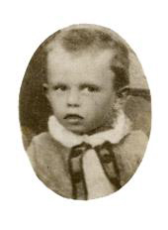
Prohászka gyermekkorában

„A rózsahegyi templomban voltam először az Oltáriszentség előtt, az első szentmisén.
Hát a lelkem a hegyen találkozott a misztériummal; nézte azt naív gyermekszemmel, nem értette, hogy mennyire veszi bele magát az a szeretet, mely hegyekről jön s a hegyeket nem felejti; sőt megérezni rajta a legunalmasabb laposságban is a hegyek tempóját. Azért megyek bátran s bízvást – mint aki hegyről jövök lendülettel s a hegyek energiáját érzem… Oly jó, ha a hegyi vizek a hegyek temperamentumával s zöld vizes színeikkel a Dunába érnek… ha a fenyvesek emléke zöldel mélységükben, s ha a szökellő hegyi patak tempóját megérezni még rajtuk. A Vág már nem ilyen, de a Garam inkább az! Ah temperamentum, ifjúság, szeretet, formaszépség, üdeség, föl nem őrlött életerő… Szent misztérium, édes kenyér, te ilyen lelkeket nevelsz… és segíted az ifjú temperamentumokat… És ahogy tovább vágtat neki a Zsebrádnak a Vág…”. (1923. márc. 22.)

De nemcsak a táj hagyott kitörölhetetlen emlékeket a kis fiú lelkében, hanem mindenekelőtt a család bensőséges élete is. Testvéreivel sokat játszott. Irma húga modta el, hogy Ottokár többször oltárt készített, és „misézett” nekik. Máskor verseket szavalt, különösen, ha vendégek jöttek a házhoz. Arra a kérdésre, hogy vajon szüleitől kapott-e kisebb, netán nagyobb fenyítést, Irma azt válaszolta, hogy ilyen nem fordult elő, csak egyszer, amikor a nagy játékozás közben nadrágja elszakadt. Tehát vígkedélyű, játékos gyerek volt, igazi fiú, és igen éleseszű. (Irma húgának visszaemlékezését vö.: Élet, 1918. okt.)
A rózsahegyi gyermekévek azért is felejthetetlenek voltak számára, mert itt kezdte el elemi iskoláját. Rózsahegy híres volt iskoláiról, a tanítás színvonaláról. Az alsó tagozatosok legjobbjait az ottani piaristák gimnáziuma várta.
Ottokár feltűnően korán, ötévesen kezdte az első elemit. Minden jel arra mutat, hogy ekkor még nem tudott magyarul; a tanítás németül folyt. Későbbi visszaemlékezéseiből mindössze néhány adatot sikerült találnom. Az egyik kedvelt tanítóbácsijának a neve: Moisch, akiről még idős korában is tisztelettel és igen meleg hangon beszélt. A másik adat egy ferences atyáról szól, aki bizonyára hittanára volt, ő készítette elő az első szentgyónásra, szentáldozásra. Egy alkalommal arról is beszélt, hogy ez a ferences atya jelölte ki őt arra, hogy az első szentáldozás ünnepi perceiben ő olvassa fel a hit, remény, szeretet imáját.
Érdemes megjegyezni, hogy bizonyára szép gyermekkora miatt, élete végéig látogatta az iskolákat, még püspök korában is felkeresett egy-egy osztályt. Erről a hozzá egyik legközelebb álló lelkigyermekének, Norberta nővérnek naplójában találtam néhány felejthetetlen feljegyzést.
Egy alkalommal bekopogott a legkisebbek osztályába és figyelte, hogyan fogják a gyerekek a palavesszőt, a ceruzát, meg a tollat. Egyszer felpanaszolta, hogy elemiben nem tanították meg erre. „Rossz a tolltartásom, kikapnék az iskolában” (vö.: Prohászka interjú 1., 118. l.).

Hogy mi mindenre figyelt a kis Ottokár a rózsahegyi esztendőkben? Nos erre jó példát találtam Sikora Andrea tanítónő visszaemlékezésében. Székesfehérvári püspök korában évente kétszer meglátogatta a Ferenc József Papnevelő Intézet elemi iskoláját. Egyik évben épp akkor lépett be a tanítónő osztályába, amikor a len és a kender tilolásáról volt szó. Érdemes szó szerint idézni a beszámolót: „A püspök úr kedvesen hozzám fordult és megkért, hogy ezt a témát ő taníthassa meg a gyermekeknek, mert ő rózsahegyi fiú volt és ott a szlovákoknál van a len és kender feldolgozásának az igazi hazája. Készséggel átadtam a tanítás fonalát… A kalapját és esernyőjét, amit ő soha le nem tett a kezéből, az én kezembe nyomta és hozzáfogott a tanításhoz. Színesen, élvezetesen, szemléltetve tanított. Mivel tilológép nem volt, a mutatópálcát léptette elő tilológéppé. A gyermekek soha nem felejtették el ezt az élményt. Ha felnőtt korukban beszéltem velük, kérdezték, emlékszem-e rá, amikor a püspök úr bepirosodott és izzadt abba, hogy megértsük a len és kender feldolgozását?”

Mielőtt tovább kísérnénk gyermekéveinek kacskaringós útját, figyeljük meg, mit csinál ez a kis fiú otthonuk kertjében. Házuk közelében, a kertek alatt folyik a Vág, amely akkor még ragyogó tiszta volt… A most következő sorokat 62 éves korában írta, amikor egy gyönyörű tavaszi napon visszagondol gyermekkorának nagy élményére:
„Kiültem a kertbe s kinéztem magamnak egy kis májust. Már nagyon kellene nekem hegy, völgy, szikla, végtelen kilátás… Ha úgy visszatekintek, hogy gyermek lelkemre mi hatott leginkább, azt kell monanom, az áradozó víz, a Revuca, a Vág. Talán onnan a nagy előszeretet a felséges áramló kontinuum iránt… Vidi aquam…elementum grande!
Nem bírom eléggé kifejezni, hogy míly titokzatos szimpathiával nézek a vízre, a csermelyre, a kristályos folyásokra… Erős és csendes munkásai az Istennek, ha piszkolódnak is, mindig sietnek tisztulni s vasárnapi tisztaságban szolgálni. (1920. máj. l–12.)

És valóban így igaz. Akárhova ment, egy életen át mindig a vágtató vizek, a nagy folyók, kis patakok vonzották legjobban. És ezért utazott annyiszor Tirolba, ezért gyönyörködött órákon keresztül a fönséges Niagara-ban, de éppúgy tudta élvezni a Pilis kis patakját, a Derát, vagy ahogy az ottaniak nevezik: Gyerát. Gyermekkorában is azt élvezte a vízben, amit Szent Ferenc: az alázatot, amellyel mindent fölszed, mindent magával visz, de neki mindebből semmi nem kell, semmi, ő csak veszi, viszi, s leteszi (Prohászka interjú 3., 107. l., 1924. aug. 4.)

És ez az elragadtatás már itt kezdődik, Rózsahegyen!

Losonc 1866–1869
A meghitt rózsahegyi tartózkodást megzavarta az édesapa újabb áthelyezése. Nyilvánvaló, hogy ebben is a Gondviselés működött. Az összegyűjtött adatokból mindez egyértelművé válik.
Prohászka Domonkost, a Pénzügyminisztérium tisztviselőjét ugyanis 1866-ban Losoncba, abba a felvidéki városba helyezték, melynek akkor még színtiszta magyar ajkú lakossága volt.
A nyolcéves Ottokár itt sajátította el a magyar nyelvet minden mélységével, tisztaságával és színes kifejező erejével, méghozzá oly mértékben, hogy egész életére meghatározó volt. Tudjuk, hogy otthon németül folyt a család élete és beszéde. A család tagjaitól a Prohászka Archívumban egyetlen magyarul írt levelet, sőt mondatot sem találtam azok között a levelek között, melyeket még püspök korában is szeretettel, színes szalaggal átkötve őrzött.
Ennek a köztudottan nehéz nyelvnek, a magyarnak, ilyen tökéletes elsajátításához nem volt elegendő Ottokár nyelvtehetsége. Többször szólt arról, hogy egy nyelv elsajátításához nem elegendő az iskolai nyelvtan megtanulása, hanem magának a környezetnek kell hatnia: a lakóknak, barátoknak, a városnak. „Hiszen ha az a gyermek tanul is az iskolában magyarul, ha nem hall a faluban soha magyar szót, akkor hiába, az csak kőtörés, a víznek szitába való meregetése, hiábavaló igyekvés…” (ÖM. 13,314)
„Lényegesnek tartom, hogy a gyermek ne csak a családbeliekkel érintkezzék, hanem idegenekkel is. Úgy gondolom, az ember szociális érzéke ezeken az első benyomásokon épül fel. Én például szerencsémnek tartom, hogy szüleim Losoncon akkora házban laktak, hogy több lakó élt ott, nagy kert és udvar is volt. Engem valahogy minden lakó szeretett, s így szüleim tudta nélkül is be-bejárogattam ide is, oda is…
Például emlékszem, hogy az egyik lakásban luteránus család lakott; pékek voltak, nagyon szolid, jó emberek. Le is szögeztem akkor magamban: a luteránusok jó emberek.
Viszont ugyanabban a házban lakott egy református család is… órások voltak talán; hát onnan minduntalan a fiúk viszálykodása hallatszott ki …Az én gyerekfejem megállapította: a református emberek nyakasok.
Lakott azután abban a házban egy nőtlen ember, aki igen gazdag volt, s az egész emeletet egyedül lakta. Nem tudom én azt elmondani, mennyit foglakoztatott engem a vágy: látni a sok szobát. Azt hittem, az olyan szép lehet, mint a paradicsom… Ekkor 8-9 éves lehettem”. (Prohászka interjú 3., Csobánkai Napló, 98, l.)

Tény, hogy a losonci évek mély nyomokat hagytak Ottokár lelkében. Az eleven és minden iránt érdeklődő fiú nyitott szemmel járt és figyelte az életet. Kezdett megismerkedni a várossal, környékével, történetével. Losonc sokszor cserélt gazdát. Történelme csatáktól zajos. Felégették, ostromolták, sarcolták hol a husziták, hol a törökök, hol a kurucok. Ennek ellenére mindig újra és újra felépítették. Lakóinak töretlen optimizmusát címere is jellemzi: a fiait saját vérével tápláló pelikán.
A hajdani Losoncból csak a gótikus eredetű katolikus templom maradt meg, semmi egyéb. Annál nagyobb büszkeséggel őrizték a város nagyjainak emlékét: Kármán Józsefét, akit a „nemzet tsinosítójának” hívtak. Losonc szülötte volt Ráday Pál, Rákóczi fejedelem titkára, a Recrudescunt-kiáltvány szövegezője. És innét 23 km-re fekszik Alsóstregova, melynek tornyos kastélyában írta 1860-ban Madách Imre Az ember tragédiáját, mellyel később annyiszor vitába száll Prohászka.
Ebben a környezetben él a három gyermekes család. Itt folytatja iskoláit Ottokár, aki negyedik elemiben ismerkedik meg egy jellegzetesen magyar város életével és a magyar nyelv mindennapos használatával. Erről különben Prohászka még évtizedekkel később is nyíltan beszélt. Egyik parlamenti beszédében ezt mondta: „én tisztelem minden nemzetnek a nyelvét. Magam sem beszéltem először magyarul… később tanultam meg a magyart.” (vö.: ÖM 13, 314)
De azt is érdemes megjegyezni épp Losonccal kapcsolatban, hogy élete végéig szerette, használta a jellegzetesen felvidéki kiejtést, amit ő maga is „palócosnak” nevezett. Ezt sokan félreértették, és elterjedt az a tévhit, hogy „tótos kiejtéssel” ejti ki a magyart. Szlovákul (tótul) is tanult diák korában, de hogy mennyire nem volt járatos benne, mutatja az is, hogy a tót ajkú falvakban mondott prédikációit előbb-utóbb magyarul folytatta. Pl. egy alkalommal megakadt a „gyónás” szónál, nem tudta annak tót változatát. Mikor kiderült, hogy szlovák hallgatói sem tudják, ügyes fordulattal egész beszédét magyarul folytatta. (vö.: Csobánkai Napló)

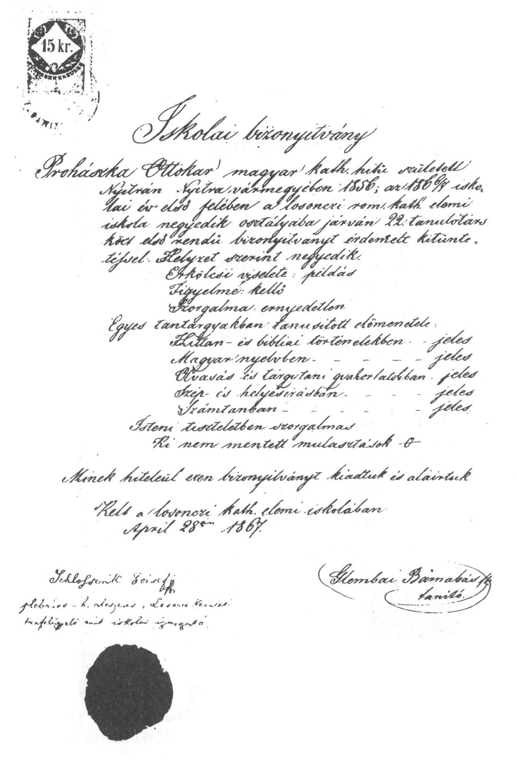

1867-es iskolai bizonyítvány

Ebből az időből maradtak fent diák életének első bizonyítványai is. A Prohászka Archívumban találtam öt losonci keltezésű iskolai bizonyítványt. Ezek közül három a katolikus elemi iskola negyedik osztályának két félévére vonatkozik, és magyar nyelvű okirat, illetve egy latin nyelvű Testimonium, mely jogosítványul szolgál a gimnáziumi felvételire.
Ezekből kiderül, hogy a negyedik elemi osztály 22 tanulója közül Ottokár az elsők között van, és így „elsőrendű bizonyítványt érdemelt kitüntetéssel”. Az 1868. május 24-én keltezett latin nyelvű szövegben már azt tanúsítja Schlosserik József plébános, kerületi tanfegyülő, mint iskolai rektor és Glembai Barnabás tanító, akit az egyik bizonyítvány ferencesként említ, hogy 17 tanuló közül a második félévben már a legelső helyet érdemelte ki („inter 17 scholares primo loco dignus judicaretur”). A praecellens és eminens osztályzatok mellett az exemplaris, a kitünő is felváltva szerepel a bizonyítványban.

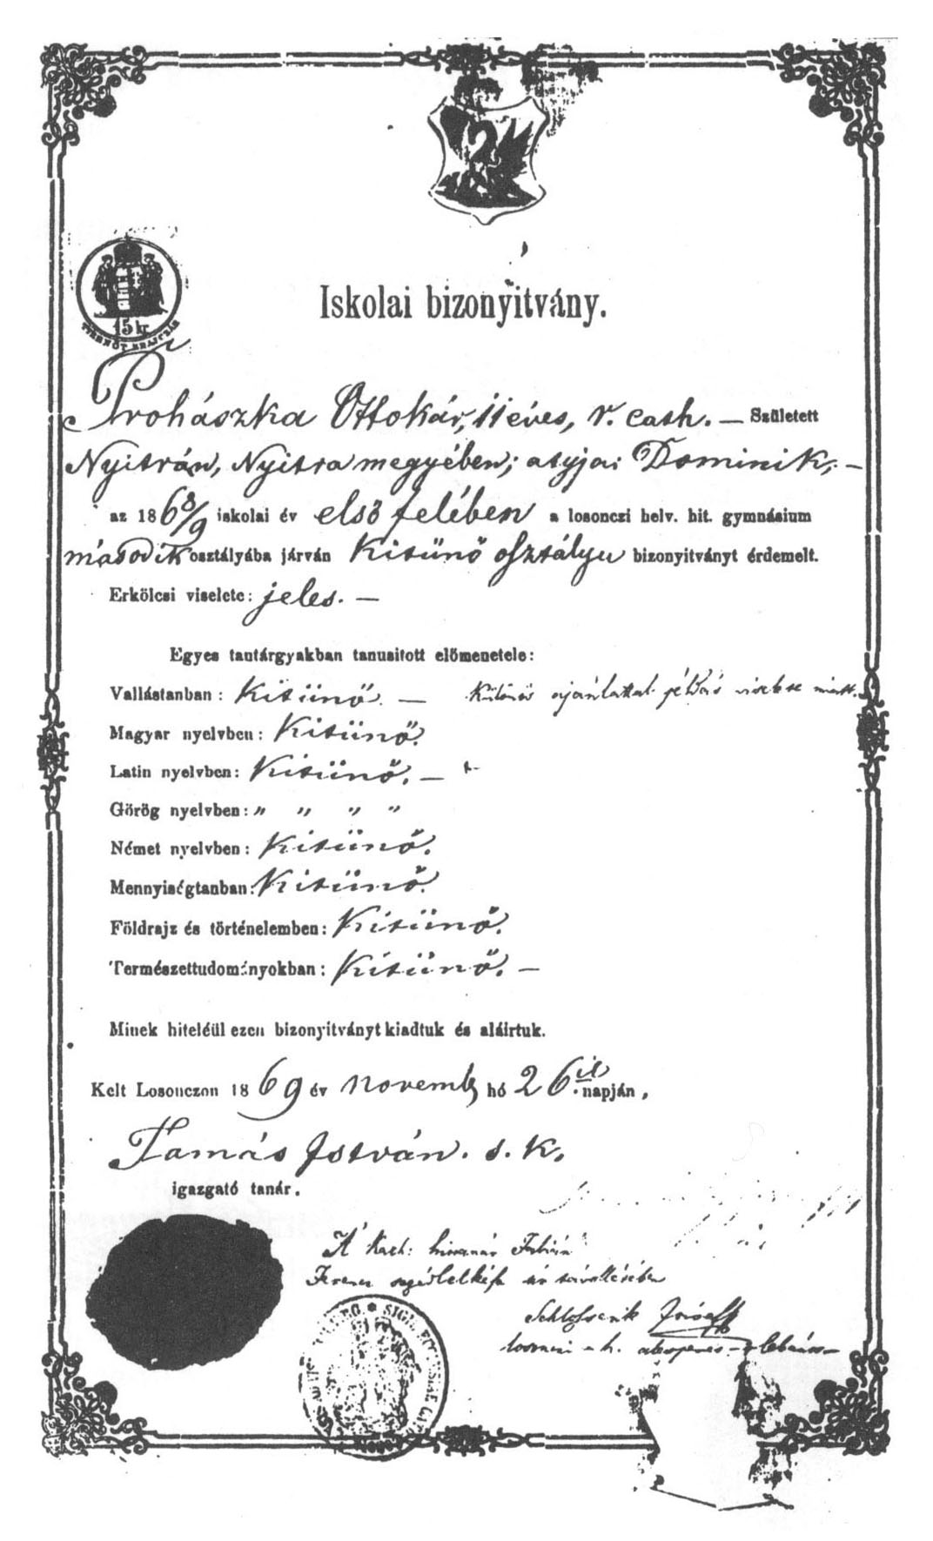
1869-es iskolai bizonyítvány

Ezeken kívül attól az iskolától is van két bizonyítvány, melyről lesujtóan emlékezett meg még idős korában is. Mindössze két tanteremmel és négy tanerővel rendelkezett ez a református gimnázium. Erre utal az is, hogy az első osztály főnöke is maga az igazgató volt, Tamás István. A minden tantárgyból kitűnő jegyeket megörökítő bizonyítványt még aláírta a mennyiségtan tanára, Szecsődy József és a katolikus hittant tanító Fábián Ferenc is. Az egykori losonci gimnazistának még ötven évvel később is elképesztő dolgok jutnak eszébe. 1911. augusztus negyedikén ezeket a sorokat írja naplójába: „Atyám névnapja. Ritka név, Domonkos; a losonci kálvinista gimnázium másodosztályú bizonyítványomban e név mint »Dominikán« szerepel. Rettenetes egy elmaradt intézet volt ez; a magyar kultúrának kálvinista gyökvonása! Mi volt ezzel szemben Nyitra, Kalocsa! Losonc csak karikatúra-rajzokat szolgáltathatott éppen alacsony színvonala miatt! Például egy losonci vizsga, amelyen a kurator beleszólt a der-die-das-ba és vitatott lehetetlenségeket, die helyett das-t. Atyám a hasát akarta fogni, de hát az ünnepélyességhez ez nem gesztus! No, hiszen ünnepély és érzés s az ehhez való gesztus míly sokszor esnek távol egymástól: az ünnepség Jeruzsálem, a gesztus a hagymás Makó…”

Ezek a sorok jól érzékeltetik, hogy a losonci iskolában tényleg nem a német szellem uralkodott. A tanárok neve is elárulja, hogy a gimnázium német tanára sem a der-die-das-sal, hanem a magyar grammatikával volt tisztában. Tény, hogy Prohászka ezekben az években tanult meg szépen gondolkodni, helyesen írni, beszélni magyarul. A német nyelvtant már úgyis kitűnően tudta, hiszen anyanyelve volt.
Hogy milyen mély nyomokat hagyott a tíz éves Ottokár lelkében a losonci tartózkodás, jól jelzi, hogy idősebb korában számos emlék jut eszébe. Ezekről szívesen ír jegyzeteket (mindmegannyi remek karcolat) vagy jókedvűen mesél másoknak. Ezekből ízelítőnek néhányat közlök:
Mint igazi fiú, szerette az állatokat. Abban a házban, melyben laktak, szintén voltak háziállatok Mindent megfigyelt, még azt is, hogyan gyógyította meg egy kanász az ő malacukat. Mindez akkor jutott eszébe, amikor a természetgyógyászatról olvasott Makfalvy „ősipásztorával” kapcsolatban. „Azt gondolom, hogy kiváló gyógyításoknál és az állatokra való behatásoknál nagy szerep jut a médiumos psziché kisugárzásának is. Vannak ráolvasások s kiolvasások. A mi losonci malacunknak is kiolvasta férgeit egy kanász, és semmiféle terpentint nem használt ott. Vannak csodás behatások juhászoknál, tradíciók, műfogások és lelkiségek. Ezt az orvosok nem veszik számba… mert ami nincs a könyvben, az nem igaz. Pedig sok van a világban, ami nincs a könyvekben.” (1915. jan. 2.)

Külön kis fejezetet lehetne összeállítani gyermekkori vallásosságáról. Losoncon kezdett ministrálni. Erről is több kedves emléket őrzött lelkében.
1924-ben, tehát halála előtt három évvel, feltűnően sok minden jutott eszébe losonci diákélményeivel kapcsolatban. Egyik alkalommal Csobánkán a következőket mondta Norberta nővérnek: „8-9 éves lehettem. Legnagyobb kedvtelésem volt ministrálni. 4 krajcárt kaptam egy-egy ministrálásért. Az „egészért” grójer sajtot vásároltam és vittem nagy boldogan a templomkertbe. Ide be lehetett jutni, mert a kerítésből már csak a kőoszlopok voltak meg, de azok is bedűltek a sok gaz közé, úgyhogy ki sem látszottak… Nohát egy ilyen kőre ültem a bozótban és hallatlan élvezettel ettem meg a grójert. Mondhatom, kevés volt. ”
De nemcsak a templomban ministrált, hanem kikísérte a plébánost a temetőbe is. A halál már gyermekkorában sokat foglalkoztatta. Meghatódottan mondta el egyik emlékét:
„Egyik temetésen nagyon siratták a halottat a hozzátartozók. Ahogyan sírtak, ez úgy megrázott engem, hogy alig vártam, hogy hazaérjek. A kertünk kapuján sietve mentem be, s midőn a kert útján ott láttam Édesanyámat és Atyámat, addig soha nem érzett ragaszkodás és hála töltött el, hogy még megvannak”. (E sorokat író Norberta nővér még ezt fűzte az elmondottakhoz: „Milyen meleg, fényes szemmel mondta ezt el Atyánk! De nem is mondta, elém élte”. Vö.: Csobánkai Napló, 98. l.)
Ugyancsak gyermekkori töprengéseiről jegyez fel néhány mondatot hatvan éves korában: „8 éves koromban láttam egy ravatalt Losoncon, gondoltam: Istenem, mi lesz ezzel az emberrel, mikor házas volt? – érdekes gyerek-morális, melyben mindenféle érzés és sejtelem kavarog” (1919. nov. 22.)
Így igaz! Ottokár igazi fiú volt: minden érdekelte, mindent megfigyelt és közben minden érzés és sejtelem kavargott benne…

Búcsút véve Losonctól, elkísérjük a 10 éves gimnazistát a város korzójára: „Mély benyomást szereztem ebben az időben. A tisztek akkor is a déli órákat a korzón töltötték. Ezek a tisztek derék emberek voltak, üldögéltek a sétány padjain. Arra ment a plébános. Ma is belevirít az emlékembe a rikító lila cingulusa, amint megy a korzón. Delet harangoztak. Azonnal leveszi a kalapját és áhítattal elmondja az Úrangyalát… Az a plébános akkor ott a korzón oly jó példát adott, hogy hitem szerint az Úr Jézus ezért megrövidítette az ő tisztítótüzét…” Majd halkan, mintha magának beszélt volna ezt mondta: „1865–től 69-ig prédikációra nem emlékszem, szentáldozásra igen… Ebben az időben tettem én már fogadalmat…”

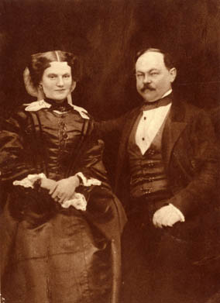

Prohászka szülei

E látszatra semmitmondó, mégis igen fontos mozaikszemek nélkül csupán rideg évszámokat tudnánk írni ezekről az évekről. Legtöbbjüket ismeretlen vagy eddig fel nem dolgozott jegyzetekből, levelekből gyűjtöttem. És mi mindent vitt magával az örökkévalóságba gyermekoráról!
Ezt abból a beszélgetésből sejtjük, mikor önfeledten egyik történetet a másik után „mesélte” egyik legkedvesebb lelkigyermekének, Norbertának, aki az imént leírtakat ezzel a váratlan fordulattal fejezi be: „Ekkor hirtelen bekopogtak. Istenem, mit »mesélt« volna nekem még Atyánk ezen a napon…” Ekkor 1924. július 11. volt, este, Csobánkán, az Árvaház teraszán.

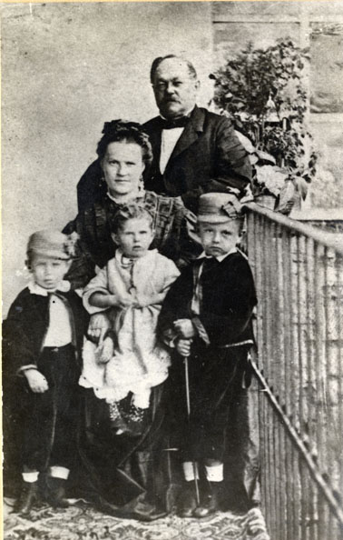

A Prohászka-család

Prohászka a szívekben
A most közreadott levél eddig a mohácsi Simon család ereklyéi között lappangott, melynek hitelességét a levél írójának, Simon Vendelnek fia: Simon Péter szavatolja. Az ő beleegyezésével adjuk közre az 1926 Húsvétján keltezett levelet. Tartalmának megértéséhez néhány nélkülözhetetlen adatot közlök. A levél írója 1925 őszén mint esztergomi szeminarista felkereste Prohászka Ottokár fehérvári püspököt. A levélben szereplő „Péter bátyám”, vagyis dr. Sárdy Péter jól ismerte és nagy tisztelője volt Prohászkának, hiszen egykor ő is Rómában végzett, és ezért írt a püspöknek ajánlólevelet Vendel unokaöccse érdekében. Van a levélnek még egy tragikus főszereplője, a szenyéri születésű Simon József marcali káplán, akit aljas feljelentés alapján ártatlanul megkínoztak és kivégeztek a Prónay különítmény katonái… A levél írója, Simon Vendel épp a kivégzett unokabátyjának tragédiája miatt határozta el, hogy pap lesz. Az esztergomi szemináriumi évek alatt azonban egyre jobban meggyőződött arról, hogy ez a szörnyű eset nem elegendő ahhoz, hogy necsak jó, hanem szentéletű pap is váljék belőle. A levél épp ennek a konfliktusnak másfél órás átbeszéléséről és megoldásáról számol be, miközben betekinthetünk az idős Prohászka egyéniségének, emberségének és életszentségének kimeríthetetlen gazdagságába.

Édes Péter Bátyám!

Minthogy legutóbbi szenyéri látogatásodkor az én photografálási kószálásaim miatt csak éppen a visszautazásod búcsúperceire tudtunk találkozni, ígéretemhez híven most részletesen beszámolok az akkor említett Prohászka-élményeimről:
1925 őszén a te kedves ajánlásoddal leutaztam Fehérvárra, Prohászka püspök úrhoz. A vonaton gyümölcsös kofák serege között csak 10 percnyi időre kaptam ülőhelyet. Az állomáson eligazítást kértem Ottokár atya címe felől, és gyalog vettem nyakamba a várost. Jó félórás bolyongás után a csengetésemre egy idősebb kapus (?) végighallgatott és mondta, hogy ezt előbb a püspök úrral meg kell beszélniök, ezért jöjjek vissza egy jó óra múlva. Magamban úgy döntöttem, hogy addig nem érdemes messzire elkószálnom és az épület stílusjegyeit kezdtem nézegetni. Nem sokra mentem vele, mert nem több mint 5 perc múlva az egyik ablakból kedves hang szólt le hozzám: „Fiatalember, ugye maga keres engem? Jöjjön a kapuhoz, már nyitják is. ”
Így kerültem a Nagy Ember, az ország legkitűnőbb valaha fölszentelt papja elé… és maradtam is ott vagy másfél órára hol a jobb, hol a bal lábamon ácsingózva. Mert igen melegen fogadott, átölelt (a szokásos kézcsókot finoman, de határozottan visszautasította és elhúzott kezével végigsimított az arcomon) őszintén érdeklődött,… de nem ült le és nekem se mutatott széket.
– Lássuk, mit hozott magával!? – szólt kedvesen.
– Ha Püspök Úr nem veszi tolakodásnak…
– Ejnye, fiatal barátom, hát még el se mondta a mondókáját, és máris szabadkozik. Csak remélhetem, hogy a fölösleges modorosságnak ez a ragadáncsa még a szeminárium előtt akaszkodott a ruhájába!? Vagy tán mégis ott? Vidéken vagy nagyvárosban született? Ez sokat elárul… Minden esetre gyorsan rázza le magáról ezt a fölösleges bogáncsot és csapjon a lovak közé!
Ezt nem lehetett félreérteni: Bemutatkoztam és átadtam az általad írt ajánlólevelet. Komótosan végigolvasta.
– Ismerem, és sokra becsülöm a szintén Rómát megjárt nagybátyját, és most arról szeretnék meggyőződni, hogy önnek semmiféle ajánlólevélre sincs szüksége az őszinte lelkiismeretén kívül.
– Két pontba foglaltam a magammal hozottakat:
Az első a szintén unokabátyám, Simon József szenyéri születésű marcali káplán öt évvel ezelőtti mártíromsága:
1.) Jóska bátyám jó keresztény családból származó papként a krisztusi szegénységet élte meg és hirdette híveinek. Különleges szónoki tehetsége és szociális érzékenysége a háború utáni évek rajongott lelkipásztorává tette, mely beállítottság ellenkezett a tapsonyi esperes és a marcali plébános emberektől elzárkózó stílusával. A tehetségtelen emberekre oly jellemző irigységükben példátlan gazságra vetemedtek. Amikor Prónay számonkérő bizottmánya Marcaliba érkezett, úgy adták be följelentésüket fiatal paptársuk ellen, mintha ő az istentelen kommunista gyilkosok főcinkosa és felbujtója lett volna. A szerencsétlenek nyilván azt remélték, hogy erre tehetséges társukat messze vidékre, eldugott helyre helyezik át. A helybéli lovaslegények egyvágtában szaladtak az akkor Siófokon állomásozó vitéz nagybányai Horthy Miklóshoz. A felmentő levél csak mintegy fél órát késett: a végzetes tévedéssel végrehajtott kivégzést már nem tudta megakadályozni. Anyám és nővérem személyesen jártak el a holttest Szenyérbe szállítása és eltemetése ügyében. Én néhány hónap múlva fiatalos lelkesedésemben és unokabátyám iránti szeretetemben erőt vettem magamon és Göllébe hajtottam. T.i. ide helyezték át azt a Rumi nevű volt marcali plébánost, aki káplán bátyám egyik hamis vádlója és följelentője volt. Szegény jó pár lovunkat habosra hajszoltam. A paplak előtt söprögető idős embertől tudtam meg a plébános még evilági első szörnyű büntetését. Az eset óta szinte elborult elmével szakadatlanul járkál szobájában, és hangosan kiáltja: „Gyere vissza Jóska!, én nem ezt akartam…”
– Azért csak tudnék vele néhány szót váltani, – erősködtem az emberemmel. Ő azonban hamar lehűtött:
– Azzal, édes komám, már senki ember fia nem tud értelmesen beszélgetni, csak elvan, mint itt a fák a kertben. Csakhogy ezek annyival különbek, hogy nem rimánkodik, nem kiabál közülük egy sem…
Ezt az esetet el kellett mondanom Püspök Uramnak egyrészt szűk családi tanúságtételként, másrészt azért, mert az Édesanyámmal együtt ez a mártír pap indított el engem a szemináriumba. És ide kapcsolódik a második pont:
2.) Jóska Bátyám többször említette, hogy csak úgy érdemes lelkiismeretes embernek az életbe indulnia, ha erősen elhatározza, hogy az élet bármely területén a krisztusi eszmét tevőlegesen megvalósítja, vagyis mintegy szent lesz. Én töredelmesen bevallom, hogy időközben (minden szerelmi történést kizárva) rájöttem: ezt az eszmét példamutató családapaként, többgyermekes családi apostolként Trianontól vérző szegény hazánkban még jobban meg tudnám valósítani. – Őszinte voltam, tisztelettel várom a véleményét. Elmosolyodott, megfogta mindkét kezem és így szólt:
– Bizony itt még Krisztus Urunknak az a csodálatosan tömör elbocsátó válasza is túl hosszúnak bizonyulna: „Menj, és többé ne vétkezzél!” Mert semmiben se vétkezett vagy vétkezne akkor, ha végképp emellett döntene. Olyan világot élünk, hogy sajnos még a maga életében bekövetkezik az áldozatot bemutatni jogos és az évszázados plébániai életet biztosító hivatalos papság számának soha nem látott csökkenése. Tehát már most szükség van civil pályán, meleg családi otthonokban, baráti és egyleti közösségekben valódi, elhivatott keresztényekre, mert a Simon Jóskák és a tapsonyi esperesek előfordulási aránya sajnos évről évre a rosszabb irányba tolódik el.
– Van-e valami gondja a szemináriumi előmenetelével kapcsolatosan? Be kellene fejeznie tanulmányait akkor is, ha a civil pálya mellett döntött. A nagybátyja arról is ír, hogy kitűntetésből Rómába akarják küldeni. Ki mer olyat állítani, hogy Róma csak a papoknak feledhetetlen élettapasztalat. Siessen, nehogy csak a hűlt helyemet találja!
Hanem azt a Jóska bátyjától örökül hagyott intést szívlelje meg. Mert valóban ez az egyedüli alternatívája létezik bármely komoly keresztény embernek, hogy elinduljon és végigjárja a maga helyén a saját szentesülésének útját. Nem az égre bámuló apostoli keresztényeknek jött el az ideje. Természetes, hogy én elsősorban a papképzés helyes irányát igyekeztem szemináriumi munkám során a fókuszban tartani. Ezt élő szóval és belső jegyzetekkel a szeminárium falai között is meg tudtam volna valósítani. Miért álltam akkor írói munkásságommal a köz elé? Mert az egyház soha se volt és ma sem csupán a pápaság vagy a klérus, mint ahogyan azt a liberális és szabadkőmíves szófacsarók elhitetni szeretnék a gyanútlan közönséggel. Az élő és küzdő egyházba beletartozik mindenegyes ember ezen a földkerekségen, akiben az isteni hívás a legkisebb rezonanciát is elindította. A klérus és a laikusok aránya koronként változhat, de mindenkor egymásra utaltak. Korunkban a közös szent feladat nagyobb teherviselőjének mindenképp a laikusok mutatkoznak és a klérus hovatovább csak az eucharistia, a Legnagyobb Áldozat csak őt megillető bemutatását lesz képes ellátni. Így tehát jó szívvel adom áldásomat a döntésére. (Megilletődve fogadtam tőle a formálisan is megismételt áldást.) Ezután még a szemináriumbeli állapotok felől érdeklődött és meleg hangon emlékezett meg az ő spirituális időszakáról.
Megköszöntem a velem eltöltött hosszú (mintegy 90 perces) időt és búcsúzkodni kezdtem. Akkor belémkarolt és a kijáratig kísért. Közben szemlátomást még valamit szeretett volna mondani. Már a kapust is elértük, amikor megszólalt: – „Maga vidéki, rontatlan, egészséges magyar fiatalnak tűnik, nagyra értékelem, hogy makulátlan keresztény érzelme nemzeti szeretettel párosul. Tudja ott Rómában én is majdnem teljesen katolikus életet éltem, ha leszámítom a magyar önképzőköri szereplésemet. Amióta hazajöttem és tájékozódtam a magyar egyházat kívülről és belülről egyaránt pusztító irányzatokról, egyre inkább a magyar egyházért dobog a szívem…”
Amikor Fehérvár utcáin a vasútállomás felé ballagtam, a szembejövőkkel se törődve boldog mosollyal nyugtáztam, hogy a mai napon Prohászka Ottokáron, ezen az Istentől nekünk adományozott igaz főpapon, akit munkásságáért eddig is oly nagyra tartottam, két ízben is megütközhettem. Először a találkozásunkkor, amikor a szobában vele szemközt állva ez a Nagy Ember nem tűnt egy centivel se magasabbnak nálam, – a körméretével pedig bizonyosan megszégyenült volna valamely plébánosi találkozón… Másodszor pedig a többszörösen summa cum laude római doktor minden őszinte egyetemességén átsütő izzó magyarságszeretete ejtett jóleső ámulatba.
Köszönöm neked édes Péter bátyám, hogy ajánló leveled megírásával elősegítetted, hogy ebben a nem mindennapi élményben részem lehetett. Csak egészen őszintén és részletesen tudtam mindezt megírni, mégha a civil élet melletti döntésem pár évig nem publikus is. Majd csak közvetlenül a szentelés előtt fogom fölfedni elhatározásomat, melyet ez a szent pap még jobban megerősített bennem. Biztos vagyok benne, hogy levelemnek ezt a részét teljesen bizalmasan fogod kezelni.
Most pedig kívánok neked és az egész kedves családodnak áldásos és boldog húsvétot. Én máris újjászülettem!
Sokszor csókollak Annuskával és a gyerekekkel együtt:

1926 húsvétján
Vendel

Közreadja fia: Simon Péter

